江苏省仪征中学2020-2021学年度第二学期期末模拟试卷（一）
高一物理
本试卷选择题12题，非选择题6题，共18题，满分为100分，考试时间75分钟．
一、单项选择题：（本题共12小题，每小题3分，共36分，每小题只有一个选项符合题意．选对的得 3 分，错选或不答的得 0 分．）
1．在科学发展的光辉历程中，物理学家灿若星辰．以下符合历史事实的是（ ）
A．库仑通过油滴实验测定了元电荷的数值
B．法拉第创造性地在电场中引入了电场线
C．牛顿第一次在实验室里测出了引力常量
D．卡文迪许得出点电荷间的相互作用规律
2．当重力对物体做正功时，物体的（ ）
A．重力势能一定增加
B．重力势能一定减小
C．重力势能一定不变 D．以上三种情形均有可能
3．风力发电是一种可再生无污染的自然能源．如图所示，A、B为风力发电机叶片上的两点，其中A在端点，B在中点．叶片转动时，A、B两点的角速度大小为ω_{A}、ω_{B}，线速度大小为v_{A}、v_{B}，则（ ）
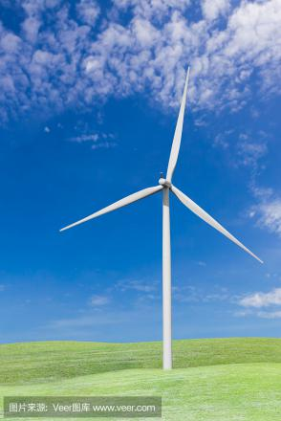
A．v_{A}=v_{B}
B
.
A
.
B．v_{A}<v_{B}
C．ω_{A}=ω_{B}
D．ω_{A}>ω_{B}
4．2020年我国将首探火星，利用火星卫星、火星着陆器、火星车联合探测．如图为火星绕太阳运动的椭圆轨道，AB是其长轴，O为椭圆的中心，则下列说法正确的是（ ）
A．太阳位于O点
B
A
O
.
B．火星在A点的速率等于B点的速率
C．火星在A点所受引力大小等于在B点所受引力大小
D．火星轨道半长轴的三次方与公转周期平方的比值和太阳有关
5．下列运动过程中，机械能一定守恒的是 （ ）
A．做自由落体运动的小球
B．空中匀速下降的跳伞员
C．草坪上向前滚动的足球
D．沿斜面加速下滑的物块
6．2020年6月23日，北斗三号最后一颗全球组网卫星成功发射，标志着我国全面完成北斗全球卫星导航系统星座部署．“北斗”是由静止轨道卫星（离地高度约为36000km）、中轨道卫星（离地高度约为21500km）和其他卫星共同构成的全球定位系统．关于北斗导航卫星，下列说法正确的有（ ）
A．静止轨道卫星可以定位在扬州上空
B．中轨道卫星的周期大于24h
C．静止轨道卫星的向心加速度比中轨道卫星的向心加速度小
D．静止轨道卫星的线速度比中轨道卫星的线速度大
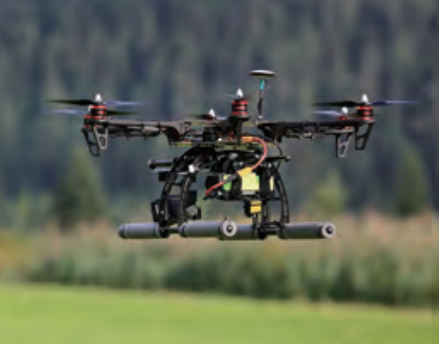
7．某同学利用无人机玩“投弹”游戏．无人机以一定的初速度水平向右飞行，某时刻释放一个小球，经时间t击中地面目标．不计空气阻力，则前$\frac{t}{2}$与后$\frac{t}{2}$内（ ）
A．小球重力所做的功之比为1:4
B．小球重力所做的功之比为1:2
C．小球重力的平均功率之比为1:3
D．小球重力的平均功率之比为1:1
8．如图所示，质量分别为m_{A}和m_{B}的两小球带有同种电荷，电荷量分别为q_{A}和q_{B}，用绝缘细线悬挂在天花板上。平衡时，两小球恰处于同一水平面，细线与竖直方向间夹角分别为θ₁与θ₂（θ₁> θ₂）。则（ ）
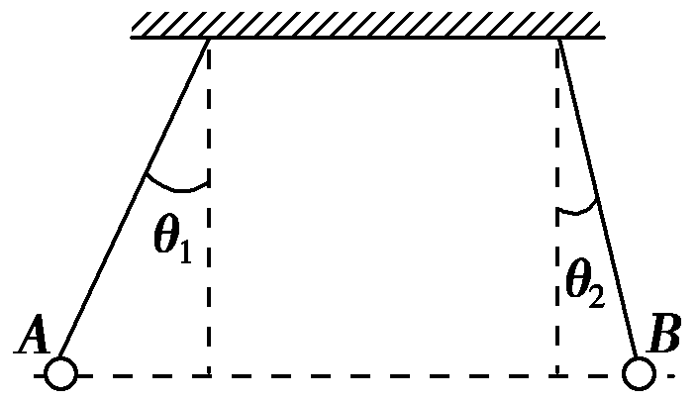
A．q_{A}一定大于q_{B}
B．q_{A}一定小于q_{B}
C．m_{A}一定大于m_{B}
D．m_{A}一定小于m_{B}
9．如图所示，实线为电场线，虚线为某带电粒子仅受电场力作用下的运动轨迹，A、B是轨迹上的两点．关于A、B两点的场强大小和粒子在A、B两点的电势能，下列说法正确的有
E
•
•
A
B
A．E_{A}=E_{B}
B．E_{A}>E_{B}
C．E_{pA}<E_{pB}
D．E_{pA}>E_{pB}
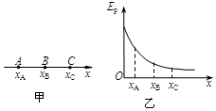
10．如图甲所示，在某电场中建立x坐标轴，一个电子仅在电场力作用下沿x轴正方向运动，经过A、B、C三点，已知x_{C}-x_{B}=x_{B}-x_{A}．该电子的电势能E_{p}随坐标x变化的关系如图乙所示．则下列说法中正确的是（ ）
A．A点的电场强度小于B点的电场强度
B．A点电势低于B点电势
C．A、B两点电势差U_{AB}等于B、C两点电势差U_{BC}
D．电子经过A点的速率大于经过B点的速率
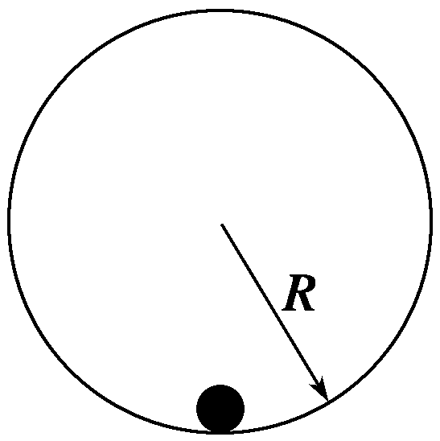
11．如图所示，半径为R的竖直固定光滑圆轨道内侧底部静止着一个光滑小球，现给小球一个冲击使其在瞬间得到一个水平初速度v₀，若v₀大小不同，则小球能够上升到的最大高度（距离底部）也不同。下列说法中正确的是（ ）
A．如果v₀＝，则小球能够上升的最大高度为R /2
B．如果v₀＝，则小球能够上升的最大高度为R /2
C．如果v₀＝，则小球能够上升的最大高度为2R
D．如果v₀＝，则小球能够上升的最大高度为2R
12．质量为m的人造地球卫星与地心的距离为r时，引力势能可表示为，其中G为引力常量，M为地球质量。该卫星原来的在半径为R₁的轨道上绕地球做匀速圆周运动，由于受到极稀薄空气的摩擦作用，飞行一段时间后其圆周运动的半径变为R₂，此过程中因摩擦而产生的热量为（ ）
A． B． C． D．

二、简答题：（本题共2小题，共 18分．把答案填在答题卡相应的横线上或按题目要求作答．）
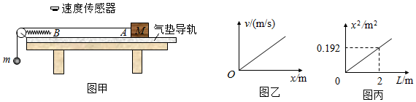
13．（6分）利用气垫导轨验证机械能守恒定律，实验装置如图甲所示，水平桌面上固定一水平的气垫导轨，导轨上A点处有一滑块，其质量为M，左端由跨过轻质光滑定滑轮的细绳与一质量为m的小球相连。调节细绳的长度使每次实验时滑块运动到B点处与劲度系数为k的弹簧接触时小球恰好落地，测出每次弹簧的压缩量x，如果在B点的正上方安装一个速度传感器，用来测定滑块到达B点的速度，发现速度v与弹簧的压缩量x成正比，作出速度v随弹簧压缩量x变化的图象如图乙所示，测得v-x图象的斜率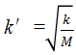．在某次实验中，某同学没有开启速度传感器，但测出了A、B两点间的距离为L，弹簧的压缩量为x₀，重力加速度用g表示，则：
（1）滑块从A处到达B处时，滑块和小球组成的系统动能增加量可表示为△E_{k}= ，系统的重力势能减少量可表示为△E_{p}= ，在误差允许的范围内，若△E_{k}=△E_{p}则可认为系统的机械能守恒。（用题中字母表示）

（2）在实验中，该同学测得M=m=1kg，弹簧的劲度系数k=100N/m，并改变A、B间的距离L，作出的x²-L图象如图丙所示，则重力加速度g=______m/s²。

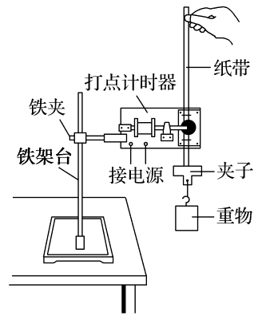
14.（12分）如图为某兴趣小组“验证机械能守恒定律”的实验装置图．
图甲
（1）现有的器材：带铁夹的铁架台、电磁打点计时器、纸带、带夹子的重物、导线若干．为完成此实验，除了所给的器材外，还需要
A．刻度尺 B．秒表 C．天平 D．低压交流电源

（2）该小组经历以下操作：①接通电源②释放纸带③取下纸带④切断电源，得到一条纸带．关于这些操作步骤，合理的顺序是
A．①②③④ B．②①③④ C．①②④③ D．②①④③

（3）某同学经正确操作得到如图乙所示的纸带，其中O点为打点计时器打下的第一个点，A、B、C为连续的三个点，测得A、B、C三点距O的距离分别为h₁、h₂、h₃．若已知打点周期为T，重物的质量为m，重力加速度为g，则打下B点时重物的速度为 ．从O到B的过程中，重物动能的增加量为 ▲ ， 重力势能减小量为 ▲ .
O
.
.
.
.
A
B
C
h₁
h₂
h₃
图乙

（4）实验中为减少摩擦阻力对实验的影响，下列操作可行的有 ▲
A．选用质量小、体积大的重物
B．打点计时器两限位孔在同一竖直线上
C．释放前，手应提纸带上端并使纸带竖直
D．重物下落过程中，手始终提住纸带的上端

三、计算题：（本题共4小题，共46分．解答时请写出必要的文字说明、方程式和重要的演算步骤．只写出最后答案的不能得分，有数值计算的题，答案中必须明确写出数值和单位．）
15.（9分）2020年6月11日，我国在太原卫星发射中心使用长征二号丙运载火箭，成功发射海洋一号D卫星，实现对全球海洋的观测．若该卫星的运动可看作匀速圆周运动，卫星的角速度为ω，线速度大小为v，卫星离地面高度为H．已知万有引力常量为G，求：
（1）卫星轨道半径r；
（2）地球质量M；
（3）地球表面的重力加速度g（不考虑地球自转）．

16．（9分)一列火车总质量m＝5×10⁵ kg，机车发动机的额定功率P₀＝6×10⁵ W，行驶时轨道对列车的阻力f 是车重的0.01倍，g = 10m/s²，求：
（1）火车在水平轨道上行驶的最大速度v_{m}；
（2）火车在水平轨道上以v = 36 km/h速度匀速行驶时，发动机的实际功率P。
（3）若火车从静止开始，保持a = 0.5 m/s²的加速度做匀加速直线运动，这一过程维持的最长时间

17.（12分）如图所示，匀强电场中一带负电的点电荷q在恒力F作用下，从A点沿水平方向匀速运动至B点．已知F=1.6×10⁻⁴N，α=37°，q的电荷量为3.2×10⁻⁵C， AB之间的距离L= 0.5m，A点电势φ_{A}=1V，sin37°=0.6，cos37°=0.8，不计点电荷重力．求：
（1）匀强电场场强大小和方向；
A
B
α
F
（2）q在从A到B的过程中电势能的变化量；
（3）A、B间的电势差及B点电势．

18.（16分）学校物理社团为研究“竖直平面内圆周运动的临界速度大小”，设计了如下实验装置．如图甲所示，光滑圆轨道固定在竖直平面内，质量为m的小球从轨道最高点以初速度v₀开始运动，已知轨道半径为R，重力加速度为g，请回答：
（1）若小球初速度，则最高点A处小球对轨道的弹力大小为多少？
（2）如图乙所示，将一轻质弹簧一端固定在AO中点P处，另一端与小球相连接，弹簧原长为R，劲度系数$k=\frac{\text{mg}}{R}$，小球运动过程中弹簧始终在竖直平面内，弹簧可绕P点无摩擦转动，为使小球不脱离轨道，则在最高点速度至少多大？
（3）在（2）问结果下，小球到达最低点B处时所受轨道弹力大小为多少？
v₀
甲
乙
O
B
A
O
P
B
A

